浙江省2010年10月高等教育自学考试
建筑工程定额与预算试题
课程代码：00170
本试卷分A、B卷，使用2007年版本教材的考生请做A卷，使用2009年版本教材的考生请做B卷；若A、B两卷都做的，以B卷记分。
A卷
一、填空题(本大题共5小题，每小题2分，共10分)
请在每小题的空格中填上正确答案。错填、不填均无分。
1.我国现行有两种定额计价方法，分别是____________、____________。
2.机械台班消耗定额，是指在正常施工中，在合理的____________和合理地____________的条件下，生产单位合格产品所必需的一定品种、规格施工机械作业时间的消耗标准。
3.台阶及防滑坡道按____________计算工程量，如台阶与平台相连且平台面积在10m²以上时，平台按____________计算套用相应定额。
4.单位工程结算造价为____________费用与____________费用之和。
5.“计价规范”编制的最主要原则之一是：政府宏观调控，企业____________，市场竞争____________。
二、单项选择题(本大题共20小题，每小题2分，共40分)
在每小题列出的四个备选项中只有一个是符合题目要求的，请将其代码填写在题后的括号内。错选、多选或未选均无分。
1.根据建设项目划分，某新建住宅小区的防盗门项目属于( )
A.单位工程 B.项目工程
C.分项工程 D.分部工程
2.作为推广先进技术必要手段的是( )
A.概算指标 B.概算定额
C.预算定额 D.施工定额
3.施工定额通常以____________为对象进行编制。( )
A.施工操作 B.施工工序
C.分项工程 D.结构构件
4.属于机械工作非定额时间的是( )
A.施工本身造成的停工时间 B.与操作有关的中断时间
C.与机械有关的中断时间 D.降低负荷下的工作时间
5.产量定额增加15%，则时间定额( )
A.增加13.04% B.增加17.65%
C.减少13.04% D.减少17.65%
6.属于预算定额原则的是( )
A.统一性与差别性相结合的原则 B.以专家为主编制定额的原则
C.独立自由的原则 D.先进性原则
7.某批木材共100m³，出厂供应价1200元/m³，从厂家到工地仓库的运费共10000元，运输损耗率1%，无包装费及采购保管费，从工地仓库到施工现场临时堆放点运费共5000元。则该木材每m³预算单价为( )
A.1312元 B.1313元
C.1362元 D.1363.5元
8.机械台班折旧费的公式是( )
A.机械预算价格×（1-残值率）×贷款利息系数/耐用总台班
B.机械预算价格×（1-残值率）×贷款利息系数/耐用总年限
C.机械预算价格×（1+残值率）×贷款利息系数/耐用总台班
D.机械预算价格×（1+残值率）×贷款利息系数/耐用总年限
9.属于直接工程费中人工费开支的是( )
A.装载机司机工资 B.电焊工产、婚假期的工资
C.六个月以上的病假人员的工资 D.公司安全监督人员工资
10.以“人工费+机械费”作为间接费的计算基础的模式一般适用于( )
A.安装工程 B.大型土石方工程
C.单独承包的装饰工程 D.包工包料的土建工程
11.建筑物层高是指本层设计地（楼）面至上一层____________的高度。( )
A.楼板底面 B.梁底面
C.楼板或梁底面 D.楼面
12.建筑面积的计算应考虑( )
A.室外台阶 B.外墙墙裙
C.凸出外墙的砖垛 D.外墙外侧隔热层

13.砌石基础的砖围墙，其基础与墙体分界线应按( )
A.设计室内地坪线 B.设计室外地坪线
C.基础与墙体材料的分界处 D.防潮层位置
14.钢筋混凝土预制方桩的送桩工程量计算式为( )
A.桩截面积×送桩长度 B.桩截面积×（送桩长度+0.3m）
C.桩截面积×（送桩长度+0.5m） D.送桩长度+0.3m
15.如梁高为H，梁宽为B，钢筋保护层厚度为a，则设置在梁上的单个四肢箍筋长度为
( )
A.2B+4H-12a B.2B+4H
C.2.7B+4H D.与箍筋直径有关，不能确定
16.板式楼梯底面抹灰按____________计算工程量。( )
A.水平投影面积 B.水平投影面积及垂直投影面积之和
C.斜面积 D.斜面积×抹灰厚度
17.在工程量清单中，投标人应填报却未填报的单价和全价，视为( )
A.该分项工程为有争议项目 B.填报疏忽大意
C.实际没有该清单项目 D.该项费用已包含在其他单价与合价中
18.有梁板的柱高，应按____________之间的高度计算。( )
A.楼板上表面至上一层楼板上表面 B.楼板上表面至上一层楼板下表面
C.楼板下表面至上一层楼板上表面 D.楼板下表面至上一层楼板下表面
19.实心砖墙（010302003）项目工程量按设计图示尺寸以体积计算，其中$\frac{1}{2}$砖墙的计算厚度为( )
A.113mm B.115mm
C.120mm D.125mm
20.措施项目计价时，对于不发生的项目( )
A.应从表中及时删除
B.应按其调整至措施项目的末项，并且无需对其进行填报
C.金额一律以“0”计价
D.工程量一律以“0.00”标注，与之相应的计价栏必须空白
三、多项选择题(本大题共5小题，每小题2分，共10分)
在每小题列出的五个备选项中至少有两个是符合题目要求的，请将其代码填写在题后的括号内。错选、多选、少选或未选均无分。
1.概算指标的作用有( )
A.编制投资估算的参考依据
B.编制主要材料消耗量计划的依据
C.建设项目选址的依据
D.编制固定资产投资计划的依据
E.编制概算定额的基础
2.机械台班单价第二类费用包括( )
A.机械经常折旧费 B.机械经常修理费
C.机上人工费 D.机械保养费
E.养路费
3.关于建筑面积计算的说明正确的是( )
A.建筑面积由有效面积和结构面积组成
B.建筑面积可以通过图纸计算或现场量取等方式获得
C.建筑面积指标包括居住面积指标、辅助面积指标等
D.建筑面积既反映工程技术经济指标，也用作定额计价计算工程量的基数
E.《建筑工程建筑面积计算规范》（GB/T50353-2005）于2005年10月1日在浙江省施行
4.对砌砖的工程量计算( )
A.空花墙应扣除空花部分体积
B.砖柱基与柱身工程量合并计算
C.地沟砖基础与沟壁工程量合并计算
D.应扣除混凝土构件平行嵌入砖墙部分体积
E.应增加附墙垃圾道体积
5.关于措施项目清单，下列说法正确的是( )
A.措施项目清单以“项”为计量单位，相应数量为“1”
B.措施项目清单表示的均为非工程实体项目
C.措施项目清单应按统一的内容与格式编制，不得补充项目
D.应按统一的工程量计算规则计算措施项目清单工程数量
E.措施项目是为完成工程项目施工而必然发生的技术、安全等方面的非工程实体项目
四、简答题(本大题共3小题，每小题5分，共15分)
1.简述工程造价的特点。
2.简述施工定额与预算定额的关系。
3.根据浙江省工程费用计算规定，完成下表各费用的计算公式。
序号 | 费用名称 |  |  | 计算公式
一 | 分部分项工程量清单项目费 |  |  | ∑(分部分项工程量清单×综合单价)
 | 其中 | (1)人工费 |  | ―――――――――
二 | 措施项目清单费 |  |  | (一)+(二)
 | (一)施工技术措施项目清单费 |  |  | ∑(技术措施项目清单×综合单价)
 | 其中 |  | (3)人工费 | ―――――――――
 | (二)施工组织措施费
三 | 其他项目清单费
四 | 规费
五 | 税金
六 | 建设工程造价
五、计算题（本大题共2小题，共25分）
1.某现浇钢筋混凝土弧形梁共35m³，采用木模板施工，含模量为8.73m²/m³混凝土。木模板厚3cm，可周转5次，模板制作损耗率5%，平均补损率15%。求完成该现浇弧形梁所需的木模板的一次使用量及其回收量体积。（10分）
2.某楼梯平面如下图所示：楼梯板宽度为3600mm，其中两边嵌入墙体各120mm，楼梯井宽160mm，休息平台宽1420mm，无平台梁及与楼板连接的梯口梁，梯段长2400mm，与楼梯连接的墙体厚240mm，楼梯采用实木地板饰面。又知人工单价实际采用48元/工日，试计算楼梯装饰工程量，并求该楼梯装饰的直接工程费。（15分）
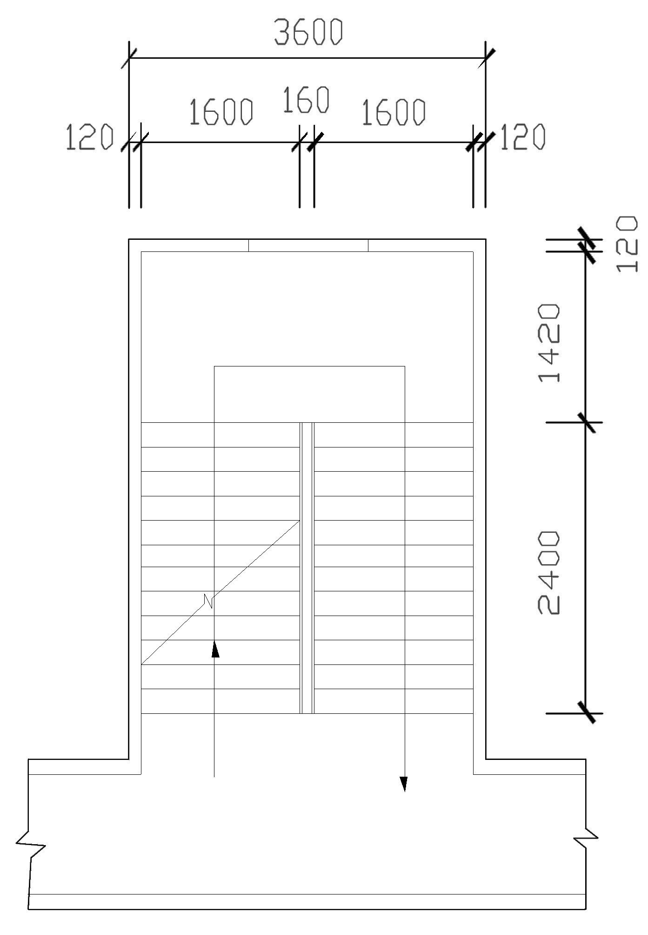
计量单位：100m²
定额编号 |  |  |  | 10-112
项 目 |  |  |  | 木板楼梯面  26583
基 价（元） |  |  |  | 木板楼梯面  26583
其中 | 人工费（元） |  |  | 2337.00
其中 | 材料费（元） |  |  | 24245.83
其中 | 机械费（元） |  |  | —
名称 |  | 单位 | 单价（元） | 消耗量
人工Ⅲ类 |  | 工日 | 30.00 | 77.900
长条实木地板 |  | m² | 147.00 | 154.020
胶粘剂 |  | kg | 16.77 | 95.700
其他材料费 |  | 元 | 1.00 | —
B卷
一、单项选择题(本大题共15小题，每小题2分，共30分)
在每小题列出的四个备选项中只有一个是符合题目要求的，请将其代码填写在题后的括号内。错选、多选或未选均无分。
1.已知某挖土机挖土一次正常循环工作时间是2分钟，每循环工作一次挖土0.5m³，工作班的延续时间为8小时，机械正常利用系数为0.8，则其产量定额为____________m³/台班。
( )
A.96 B.120
C.150 D.300
2.在测定搅拌机工作时间时，由于工人上班进行准备工作，导致搅拌机晚工作15分钟，对该时间表述正确的是( )
A.该时间属于不可避免的中断时间，应计入定额
B.该时间属于不可避免的无负荷工作时间，应计入定额
C.该时间属于不可避免的无负荷工作时间，不应计入定额
D.该时间属于停工时间，不应计入定额
3.根据《建筑安装工程费用项目组成》，下列属于规费的是( )
A.环境保护费 B.工程排污费
C.安全施工费 D.文明施工费
4.根据《建筑安装工程费用项目组成》，下列属于直接工程费中人工费的是( )
A.六个月以上的病假人员的工资 B.装载机司机工资
C.公司安全监督人员工资 D.电焊工产、婚假期的工资
5.建筑安装工程间接费，不包括( )
A.施工单位搭设的临时设施费 B.危险作业意外伤害保险费
C.工程定额测定费 D.技术转让费
6.某市建筑公司承建某办公楼，工程不含税造价为1000万元，应缴纳的营业税为( )
A.32.81万元 B.31.60万元
C.31.02万元 D.34.1215万元
7.下列叙述正确的是( )
A.2.2m层高的技术层，建筑面积不计算
B.室外楼梯按自然层水平投影面积计算
C.敞开式楼梯挑平台，按其水平投影面积计算
D.深基础作地下架空层加以利用的2.2m以下层高的，按其水平投影面积的1/2计算
8.工程量清单编制的粗细程度主要取决于( )
A.施工组织设计 B.预算定额
C.施工图的设计深度 D.工程量计算规则
9.现浇钢筋混凝土楼梯的工程量应按设计图示尺寸( )
A.以体积计算，不扣除宽度小于500mm的楼梯井
B.以体积计算，扣除宽度小于500mm的楼梯井
C.以水平投影面积计算，不扣除宽度小于500mm的楼梯井
D.以水平投影面积计算，扣除宽度小于500mm的楼梯井
10.对于工程量清单漏项的项目，其费用( )
A.相应综合单价由承包人提出，经发包人确认后作为结算依据
B.视为已包括在清单的其他项目的单价和合价中
C.经签证确认工程量后，按清单内相应综合单价结算
D.视为承包人的风险
11.根据《建设工程工程量清单计价规范》规定，其他项目清单的招标人部分包括( )
A.预留金和材料购置费 B.预留金和总承包服务费
C.总承包服务费和零星工作项目费 D.材料购置费和零星工作项目费
12.依据浙江省建筑工程预算定额，非悬挑雨篷混凝土浇筑工程量计量正确的是( )
A.按设计图示尺寸以外墙外边线以外部分的体积分别计算
B.伸出墙外的牛腿和雨篷翻檐不计算
C.按设计图示尺寸以外墙外边线以外部分的水平投影面积计算
D.伸出墙外的雨篷翻檐合并在体积内计算
13.依据浙江省建筑工程预算定额，半地下室垂直运输以____________计算。( )
A.首层室内地坪以上的建筑面积 B.首层室外地坪以上的建筑面积
C.首层室内地坪以上的1/2建筑面积 D.首层室外地坪以上的1/2建筑面积
14.依据浙江省建筑工程预算定额，下列选项正确的是( )
A.天棚抹灰厚度设计与定额不同时不予换算
B.天棚面层在同一标高者为跌级式天棚
C.轻钢龙骨按覆面龙骨投影面积套用定额
D.天棚抹灰面积按设计图示尺寸以水平投影面积计算
15.依据浙江省建筑工程预算定额，梁面镶贴花岗岩按设计图示尺寸以____________计算工程量。( )
A.实铺面积 B.外围面积
C.断面周长乘高 D.展开面积
二、多项选择题(本大题共5小题，每小题2分，共10分)
在每小题列出的五个备选项中至少有两个是符合题目要求的，请将其代码填写在题后的括号内。错选、多选、少选或未选均无分。
1.下列选项中，____________不计算建筑面积。( )
A.台阶
B消防用室外爬梯
C.突出屋面有围护结构的电梯机房
D.层高3米的技术层
E.屋顶水箱
2.凸出墙面但不能另行计算工程量并入墙体的砌体有( )
A.半砖以内门窗套 B.砖过梁
C.压顶 D.砖垛
E.虎头砖
3.工程量清单计价中，分部分项工程的综合单价由完成规定计量单位工程量清单项目所需的____________等费用组成。( )
A.人工费、材料费、机械使用费 B.管理费
C.临时设施费 D.利润
E.税金
4.根据《建筑安装工程费用项目组成》（建标［2003］206号）文件的规定，分部分项工程量清单包括( )
A.项目编码 B.项目名称
C.项目特征 D.计量单位
E.工程数量
5.计算瓦、型材屋面工程量时，不扣除____________所占面积。( )
A.屋顶烟囱 B.风帽底座
C.风道 D.女儿墙
E.斜沟
三、判断题（本大题共10小题，每小题2分，共20分）
判断下列各题，正确的在题后括号内打“√”，错的打“×”。
1.对于技术复杂且缺乏经验的项目，经主管部门指定按三阶段设计。( )
2.项目建议书是项目的最终决策。( )
3.施工中材料的消耗，可分为必须消耗的材料和损耗的材料两类。( )
4.浙江省建筑工程预算定额反映了浙江省社会平均消耗量水平。( )
5.梯形及变截面矩形梁应套异型梁定额。( )
6.计算无梁板工程量时，柱帽的体积应并入板中。( )
7.建筑面积是指使用面积和结构面积。( )
8.依据浙江省预算定额，地下室综合脚手架中已包括了基础超深部分脚手架。( )
9.综合脚手架定额综合了内外墙砌筑脚手架、斜道和上料平台。( )
10.依据清单计价规范，木扶手油漆，按设计图示尺寸以长度计算。( )
四、简答题(本大题共3小题，每小题5分，共15分)
1.建设工程定额的特点。
2.写出工程量清单计价的标准格式。
3.措施项目清单费，通用项目包括哪些？
五、计算题（本大题共2小题，共25分）
1.已知：某建筑物基础土方工程如图1.1所示，三类土，墙厚240mm，按浙江省建筑工程预算定额，计算人工土方综合定额、砖基础工程量。(15分)
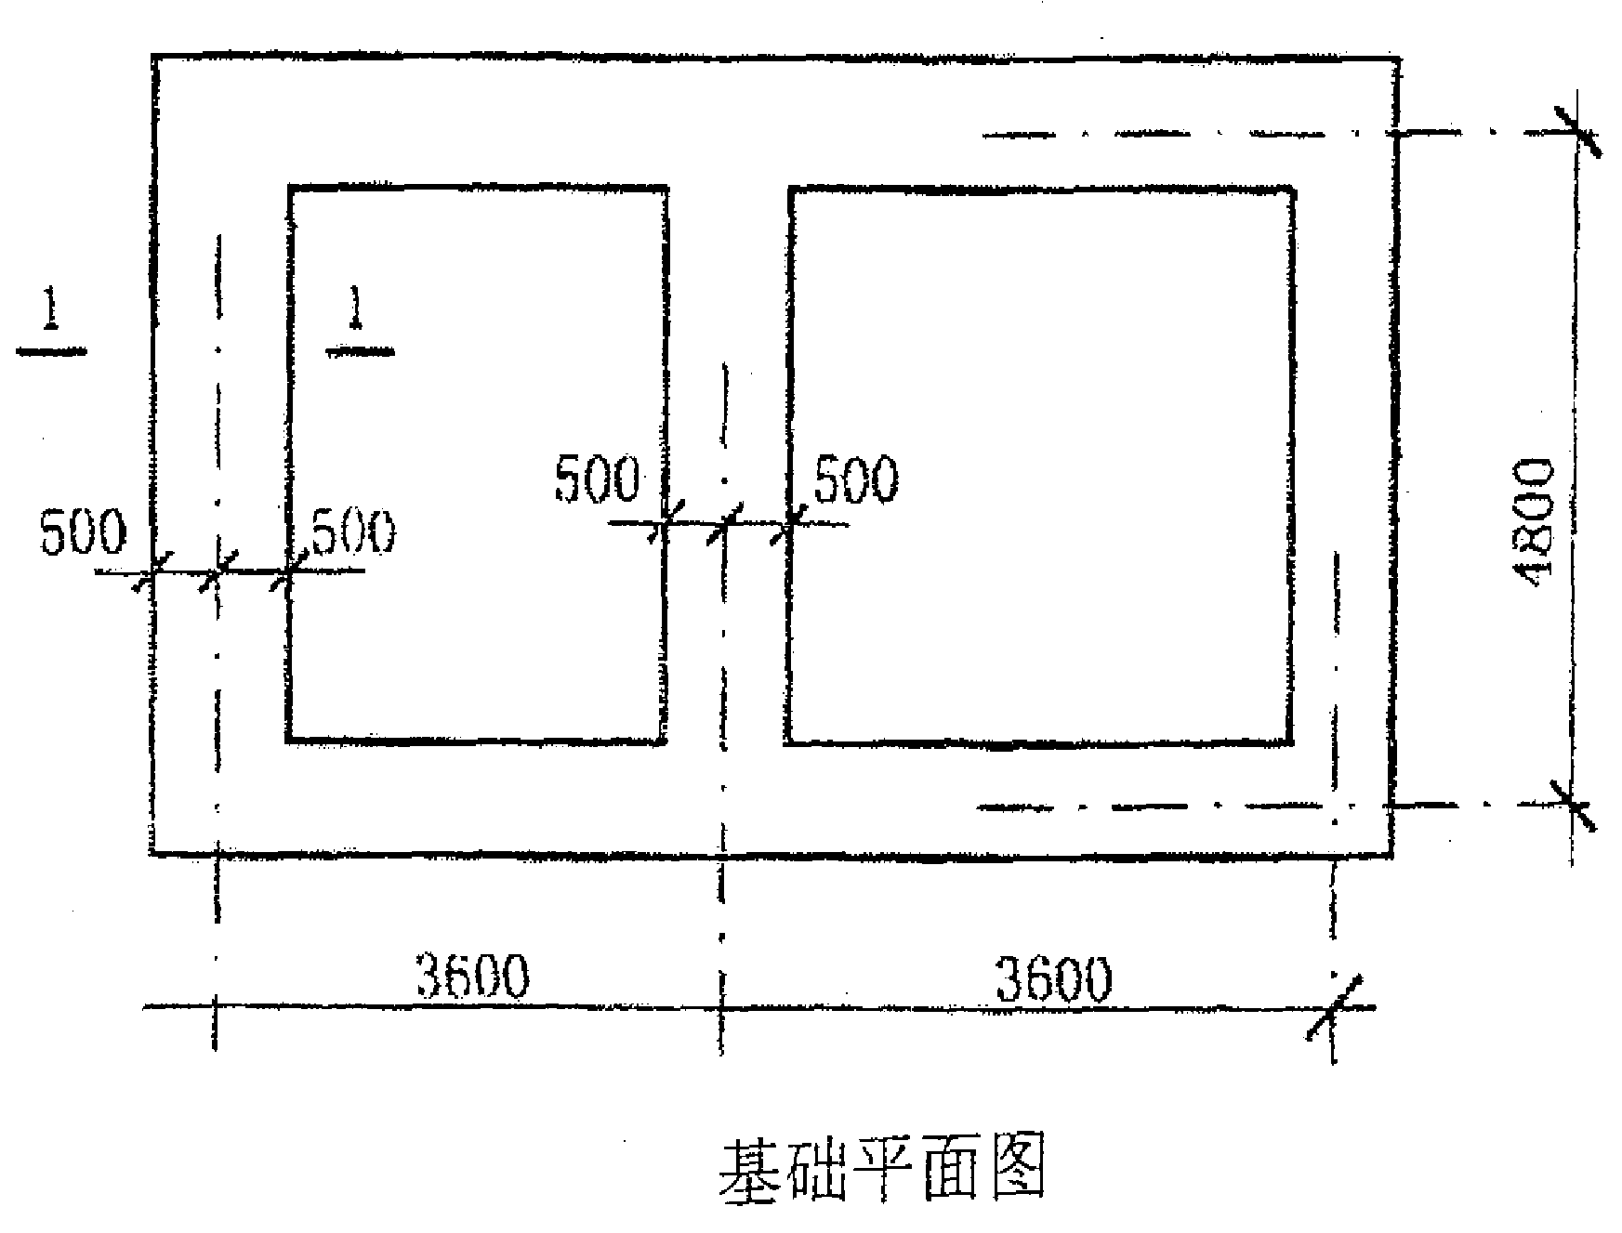
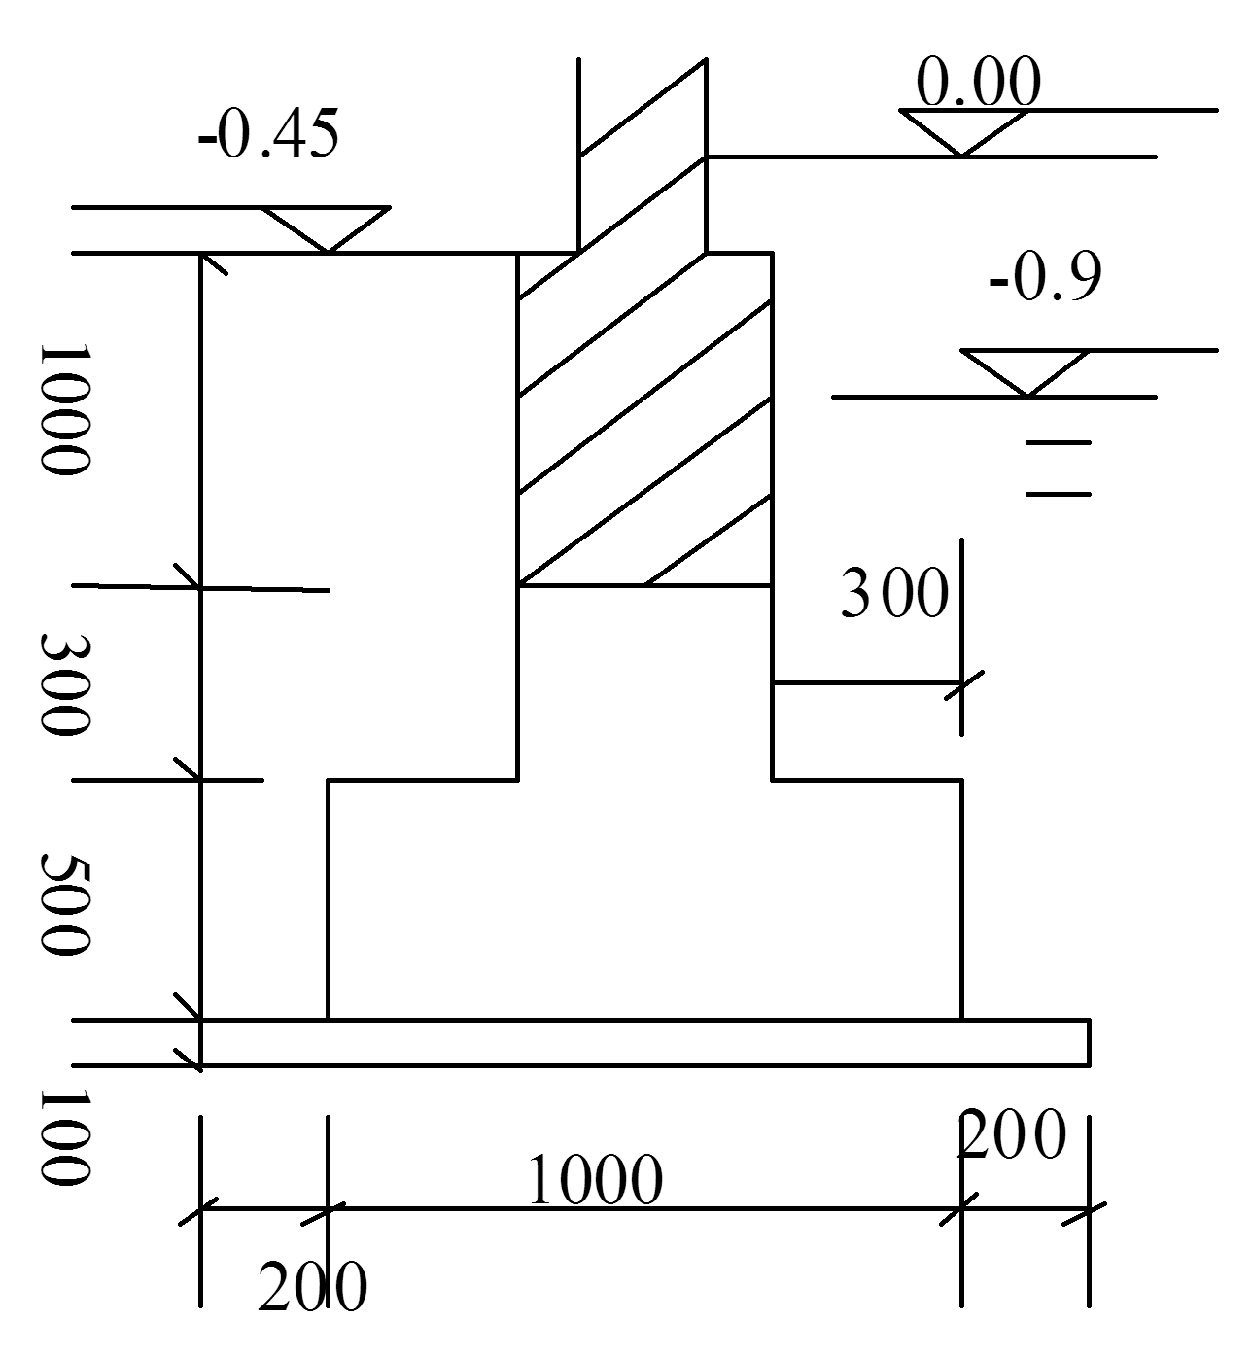
图1.1
2.依据浙江省建筑工程预算定额,某单层建筑物，平面图如图1.2所示，240mm厚标准砖墙，屋面板厚100mm，台阶踏步高150mm，门窗洞口上方过梁为：断面240mm×240mm,长度为洞口每边加240mm.圈梁断面240mm×300mm,台阶内围尺寸1500×1000mm，M-1为1000×2000mm，地面、台阶装饰采用水泥砂浆，室内150mm高水泥砂浆踢脚线，计算台阶、水泥砂浆台阶面层、地面以及踢脚线工程量。（10分）
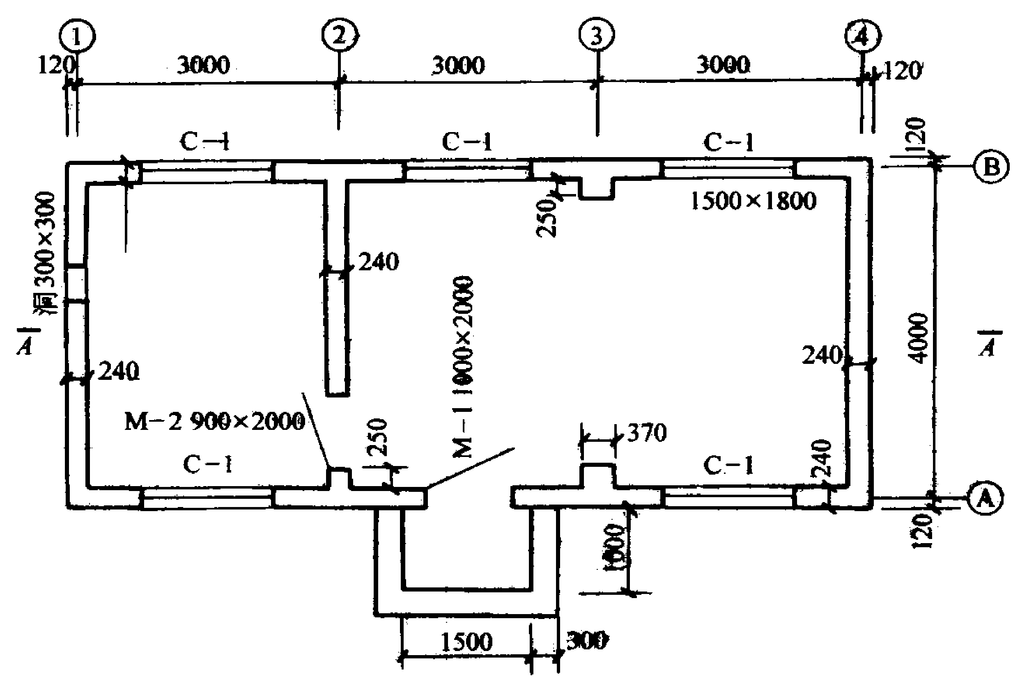
图1.2

